Nomor : 009/S-PEN/ARP/VII/2026
Lampiran : -
Perihal : Penawaran Riksa Uji K3

Kepada:
Yth. CGGC-DL E&C-WIKA JOINT VENTURE
di
Tempat

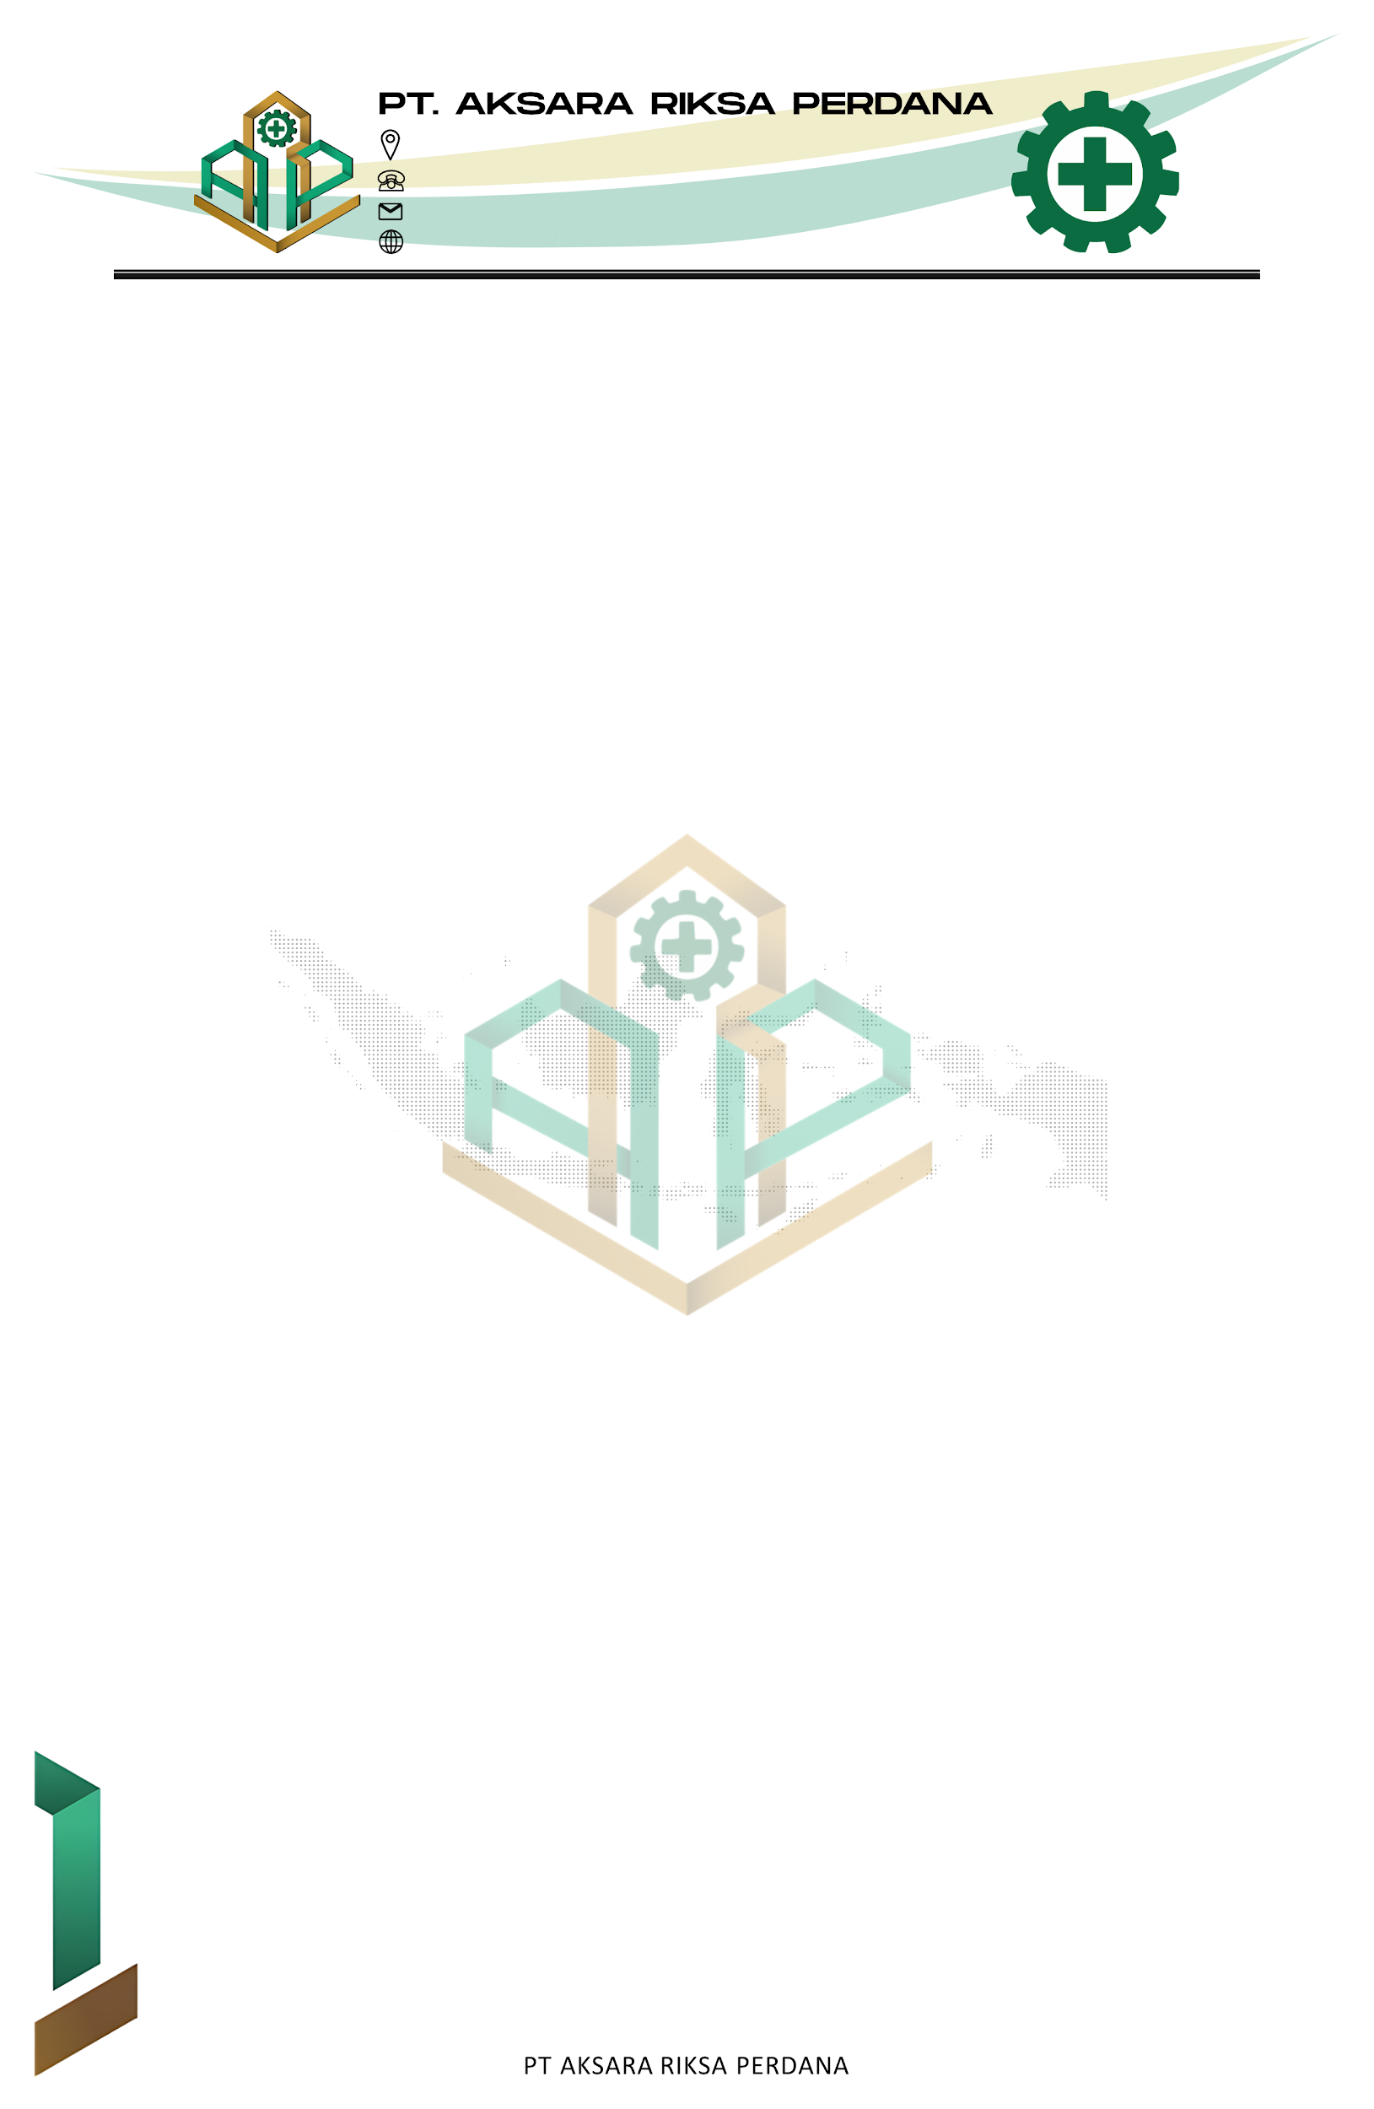
Bersama ini kami dari PT. AKSARA RIKSA PERDANA, yang telah ditunjuk sebagai Perusahaan Jasa Pemeriksa dan Penguji Keselamatan dan Kesehatan Kerja (K3). Dengan ini mengajukan penawaran harga Pemeriksaan dan Pengujian Instalasi yang terpasang di tempat kerja, diantaranya:

NO | Descriptions | Qty. | Harga Satuan | Sub Total
1 | Teknisi Gas Detector Training | 3 orng | Rp. 6.055.000 | Rp. 18.165.000
2 | Teknisi Confined space Training | 2 orng | Rp. 6.055.000 | Rp. 12.110.000
 |  |  | TOTAL | Rp. 30.275.000
 |  |  | PPN 11 % | Rp. 3.330.250
 |  |  | PPh 2% | Rp. 605.500
 |  |  | TOTAL BAYAR | Rp. 32.999.750

Besar harapan kami sebagai partner/vendor Bapak/Ibu untuk melaksanakan Sertifikasi K3 sesuai dengan ketentuan peraturan perundang-undangan. Demikian kami sampaikan atas kerjasamanya kami ucapkan terimakasih.

Keterangan :
- Metode Pembayaran melalui transfer bank :
(BRI) 215401000715565 a/ n AKSARA RIKSA PERDANA
Bandung, 21 Juli 2026
PT AKSARA RIKSA PERDANA

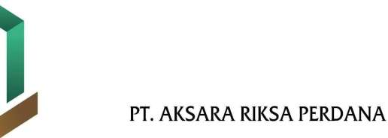
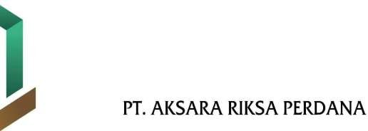
PT. AKSARA RIKSA PERDANA

Rio
CEO yang Menyamar

